Analisis Kebutuhan Fitur 7

1. Analisis kebutuhan

Analisis kebuthan ini ditujukan untuk mempermudah analisis kebutuhan dalam menentukan apa saja yang dibutuhkan pada fitur 7.

* 1. Pengenalan Fitur 7

Game ini dalam fitur 7 memiliki 1 elemen, yaitu :

* Keluar Permainan

Fitur ini merupakan halaman untuk pemain mengakhiri permainan game ini. Maka di butuhkan tombol 'Exit' yang digunakan untuk keluar dan selesai dari permainan.

* 1. Konsep Fitur 7
     1. Keluar Permainan

User dapat menyelesaikan permainan dan keluar dari aplikasi game ini dengan mudah. Maka user di mudahkan dengan satu kali klik tombol 'Exit'

1.3 Rule Fitur 7

1.3.1 Keluar Permainan

|  |  |
| --- | --- |
| user | system |
|  | 1. Menampilkan halaman permainan |
| 2. Klik 'Map' |  |
|  | 3. Menampilkan halaman map dan tombol 'Oke' |
| 4. Klik 'Oke' |  |
|  | 5. Menampilkan info perolehan score dan tombol 'Back' |
| 6. Klik 'Back' |  |
|  | 7. Menampilkan halaman menu awal game dan beberapa tombol di antaranya :  a. Main  b. Bantuan  c. Tentang  d. Exit |
| 8. Klik 'Exit' |  |
|  | 9. Pemain keluar dari permainan |

1.4 Gambaran kasar tampilan fitur 7

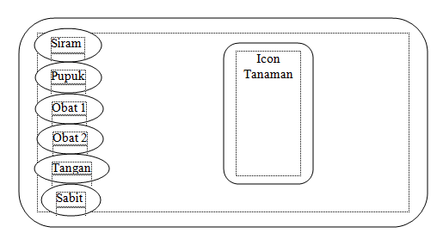

Tembakau

Tebu

Jagung

Info Score

